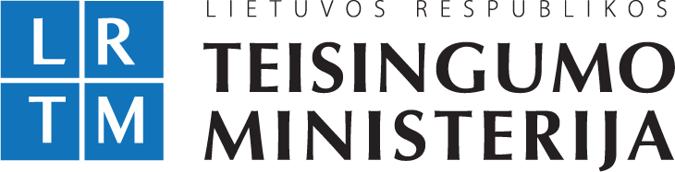ImageImage

Laba diena,

kviečiame žiniasklaidos atstovus prisijungti prie dr. Marieke de Hoon paskaitos „Tarptautinių nusikaltimų tyrimas pagal universaliąją jurisdikciją“.

Renginyje, kuriame dalyvaus Lietuvos prokuratūros ir kiti teisininkų bendruomenės atstovai, bus kalbama apie aktualias problemas, kurios iškyla tiriant tarptautinius nusikaltimus, ypač agresijos prieš Ukrainą kontekste.

Kaip užtikrinti individualią baudžiamąją atsakomybę už tarptautinius nusikaltimus? Kaip užtikrinti vienodą įrodymų standartą tyrimuose, pradėtuose skirtingose šalyse? Tarptautinių nusikaltimų aukų teisių apsauga ir teisingumo atkūrimas – šie klausimai kelia naujų praktinių iššūkių, kuriuos Teisingumo ministerija kviečia aptarti kartu su dr. Marieke de Hoon.

Dr. Marieke de Hoon yra Amsterdamo universiteto tarptautinės baudžiamosios teisės docentė ir Nyderlandų Karalystės prokurorė, tyrinėjusi Malaizijos oro linijų lėktuvo MH17 numušimo atvejį. Iki šiol Lietuvos žiniasklaidoje ji yra komentavusi [tarptautinių arešto orderių išdavimą valstybių, atsakingų už agresiją, vadovams](https://www.lrt.lt/naujienos/pasaulyje/6/2014232/teises-eksperte-de-hoon-teisiamuju-suole-del-karo-turetu-atsidurti-ir-lukasenka), taip pat – [tarptautinio Baudžiamojo Teismo bei Tarptautinio Teisingumo Teismo procesus](https://iq.lt/pasaulis/m-de-hoon-jau-irodyta-kad-rusai-nori-sunaikinti-ukrainieciu-tauta/297480) ir reparacijų už žalą galimybes. Renginio metu ji dalinsis įžvalgomis apie problemas, su kuriomis susiduria prokurorai, rinkdami įkalčius ir parodymus iš Ukrainą palikti turėjusių karo pabėgėlių.

Renginio pertraukos metu nuo 10.30 val., bei renginiui pasibaigus, po 12 val., bus sudarytos galimybės dr. Marieke de Hoon užduoti klausimus.

Platesnį renginio aprašymą galima rasti [čia](https://www.facebook.com/events/863653341738215).

**KVIETIMAS Į SPAUDOS KONFERENCIJĄ**

8 686 50011

Naujienos@tm.lt